**ОТКРЫТЫЕ СОРЕВНОВАНИЯ МИЛЬКОВСКОГО МУНИЦИПАЛЬНОГО РАЙОНА**

**ПО СПОРТИВНОМУ ТУРИЗМУ В ЗАКРЫТЫХ ПОМЕЩЕНИЯХ**

|  |  |
| --- | --- |
| *24-27 января 2020 года* | *спортивный зал МКУДО Мильковская ДЮСШ, ул. Томская 1* |
|  |  |

**УСЛОВИЯ ПРОХОЖДЕНИЯ ДИСТАНЦИИ**

**«ДИСТАНЦИЯ – ПЕШЕХОДНАЯ - ГРУППА» 3 КЛАСС**

1. Общие сведения

1.1 Соревнования пройдут в селе Мильково в спортивном зале МКУДО Мильковская ДЮСШ, ул. Томская 1.

* 1. Состав группы: 4 человека, в составе которой, должно быть не менее 1 девушки.
  2. На дистанции используется бесштрафовая система оценки нарушений.
  3. Заполнение декларации не требуется.

1. Основные параметры

|  |  |  |
| --- | --- | --- |
| 1. | Класс дистанции | 3 |
| 2. | Количество этапов | 6 |
| 3. | Сумма длин этапов (м) | 77 |
| 4. | Набор высоты (м) | 24 |
| 5. | Количество этапов с организацией и снятием перил | 3 |
| 5.1. | - в том числе перил переправ | 1 |
| 6. | Количество этапов с восстановлением перил | 0 |
| 7. | Высота подъема по вертикальным перилам (м) | 6 |
| 8. | Высота подъема по стенду с зацепами (м) | 6 |
| 9. | Количество блоков | 3 |
| 10. | Количество этапов в блоке (макс.) | 2 |
| 11. | Угол наклона навесных переправ вверх, вниз (макс.) | 150, 380 |
| 12. | Общее контрольное время (мин.) | 20 |

1. Условия прохождения этапов

СТАРТ

**Блок этапов 1-2. Навесная переправа - Спуск по перилам**

Контрольное время отсутствует.

Во время прохождения данного блока участники организуют перила этапа 5.

ТО-2

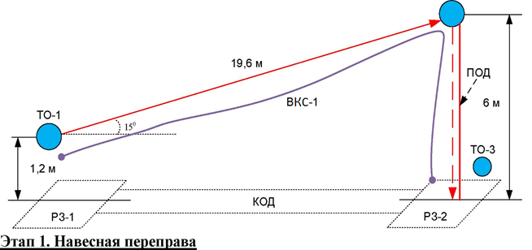

Параметры этапа: L - 19,6 м., α (вверх) - 150.

Оборудование этапа: сдвоенная перильная верёвка;

ИС - БЗ - РЗ-1, ТО1 - 2 карабина;

ЦС - ОЗ, ТО2 - 3 карабина.

Действия: движение участников по п.7.9, с организацией сопровождения по п. 7.7.

Обратное движение: по условиям этапа.

**Этап 2. Спуск по перилам**

Параметры этапа: L - 6 м., α - 900.

Оборудование этапа: ПОД - одинарная верёвка, ВКС-1, КОД-1;

ИС - ОЗ, ТО-2 - 3 карабина;

ЦС - БЗ - РЗ-2, ТО-3 - 1 карабин.

Действия: организация перил по п.7.6, движение участников по п.7.12 с ВКС, снятие перил по п.7.6.15 из РЗ-2 (если спуск осуществлялся по перилам этапа 5, то снятие перил не производится).

Обратное движение: по ПОД по п.7.11 или по КОД-1 в РЗ-1, далее по условиям этапа 1 без восстановления перил.

Допускается оставление верёвки ВКС, проходящую через ТО-2, с целью её последующего использования при прохождении блока этапов 5-6.

**Блок этапов 3-4. Подъем по стенду с зацепами - Спуск по перилам**

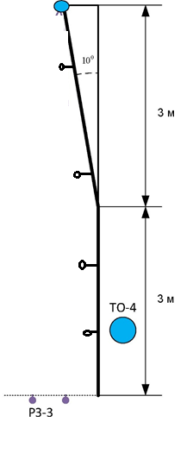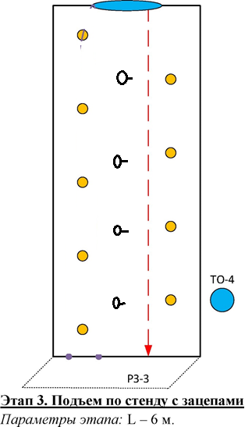Контрольное время отсутствует.



Оборудование этапа: стенд с зацепами, ППС 4 шт. (шлямбурные крючья);

Вид сбоку

ИС - БЗ - РЗ-3, ТО-4 - 2 карабина;

ЦС - ОЗ, ТО-4 - 2 карабина.

Действия: движение первого участника по п. 7.4, второй участник по зацепам свободным лазанием по п.7.11. Обратное движение: по условиям этапа 4.

Примечание: в случае срыва участник возвращается на ИС свободным лазанием с ВСС и повторяет прохождение этапа.

**Этап 4. Спуск по перилам**

Параметры этапа: L - 6 м., а - 900.

Оборудование этапа: ВСВ-2;

ИС - ОЗ, ТО-5 - 2 карабина;

ЦС - БЗ - РЗ-4, ТО-4 - 2 карабина.

Действия: организация перил по п.7.6, движение участников по п.7.12 с ВСС, снятие перил по п.7.6.15 из РЗ-3.

Обратное движение: по зацепам свободным лазанием по п.7.11.

**Блок этапов 5-6. Подъем по перилам – навесная переправа**

Контрольное время отсутствует.

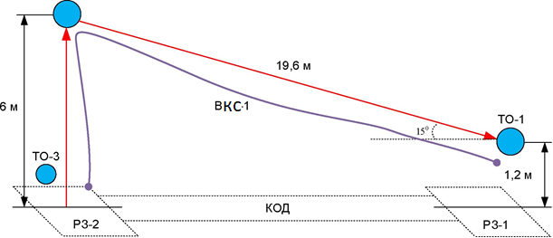

**Этап 5. Подъем по перилам**

*Параметры этапа: L - 6 м., α - 900.*

*Оборудование этапа: одинарная перильная веревка, ВСВ-1, КОД;*

*ИС - БЗ - РЗ-2, ТО-3 - 1 карабин;*

*ЦС - ОЗ, ТО-2 - 3 карабина.*

*Действия: движение участников по п.7.11 с ВКС.*

*Обратное движение: по перилам данного этапа по п.7.12 с ВКС или по перилам и условиям этапа 6, далее по КОД в РЗ-2.*

Этап 6. Навесная переправа

Параметры этапа: L - 19,6 м., α (вниз) - 150.

Оборудование этапа: сдвоенная перильная верёвка;

ИС - ОЗ, ТО-2 - 3 карабина;

ЦС - БЗ - РЗ-1, ТО-1 - 2 карабин.

Действия: движение участников по п.7.9 с организацией сопровождения по п. 7.7.

Обратное движение: по условиям этапа.

ФИНИШ